Załącznik do uchwały NR ………………..
Rady Miejskiej w Chojnicach
z dnia …………………………………………….

MAPA PRZEBIEGU DROGI
Ulica Wierzbowa
Przebieg: ul. Modrzewiowa
Nr działek: 2892/8, 2869, 151/18, 154/22

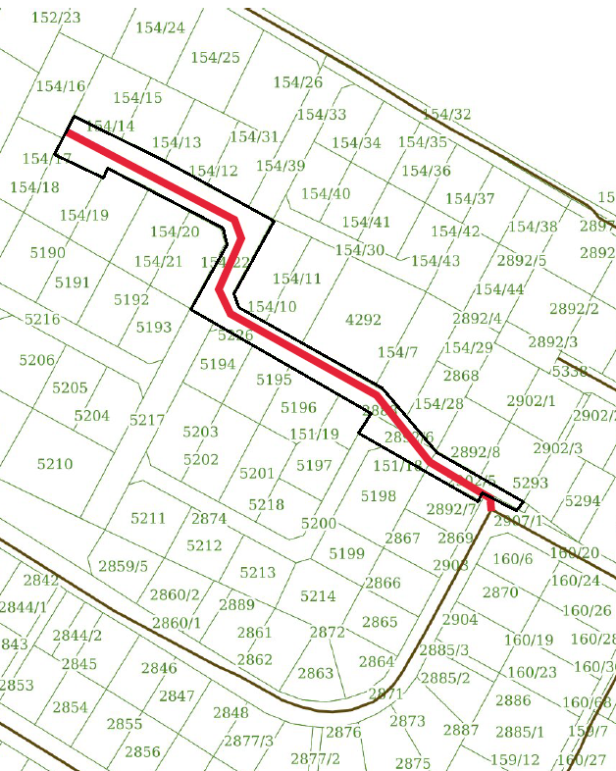
Modrzewiowa
przebieg drogi

